The Bear
Name
Institution.
Date.

The Bear.
Ma journée comme un adorable ours en peluche nommé "Mme Ted".
zzz!!! L'hiver est vraiment froid; je me garderais dans les draps le jour long.
Froid! Froid! Froid! c'est dommage que je ne reste pas dehors toute la journée.

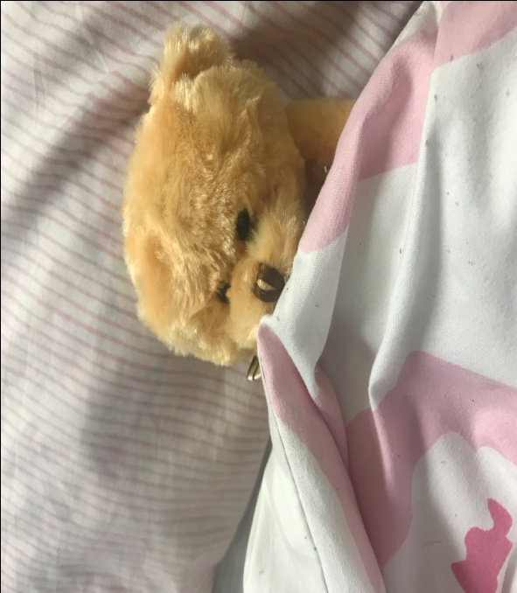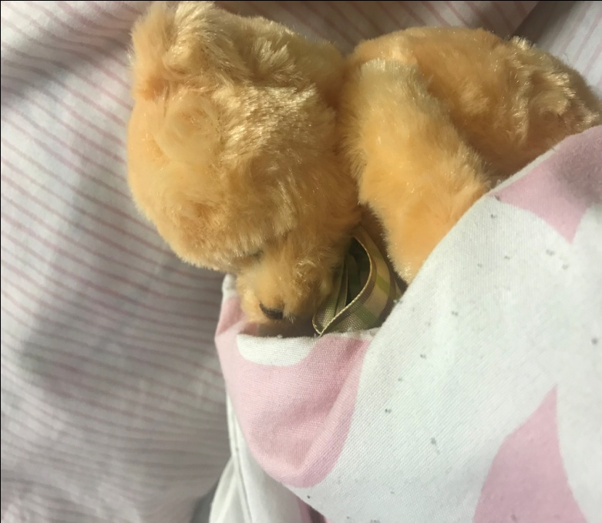
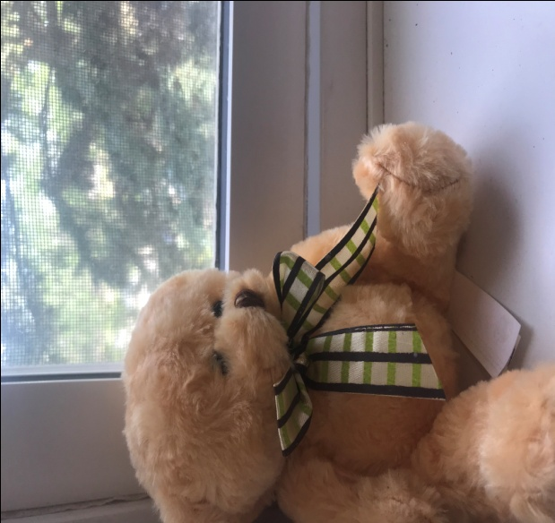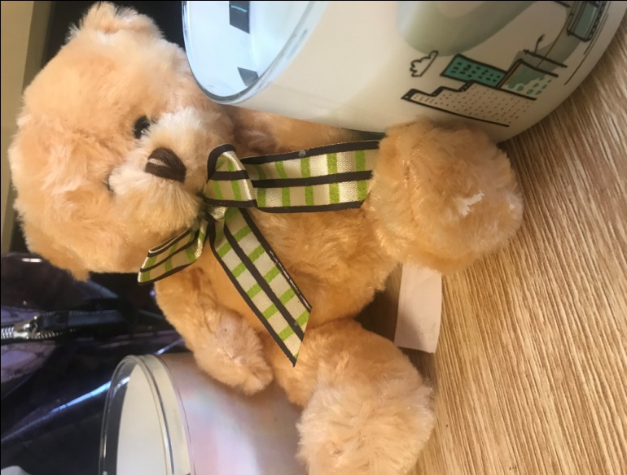
Oups: permettez-moi d'obtenir quelques chandelles chaleur
Oh mon Dieu!!Le temps dehors est encore pire.
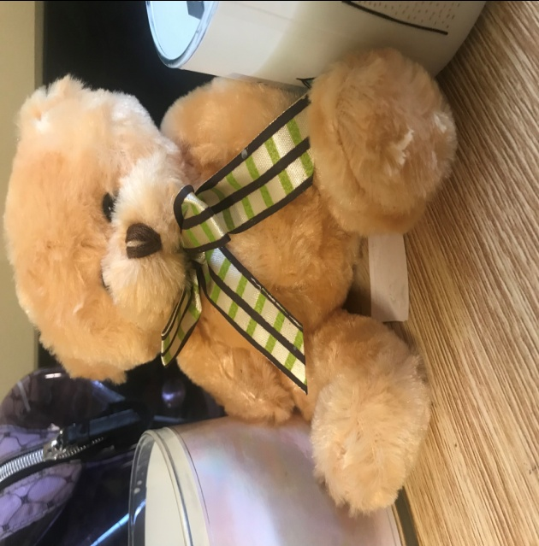
Oups!! Mon ventre est vide; je dois me nourrir le plus tôt possible.
Le repos fait aussi mes jours; il est temps que je me mette à l'aise. Cette maison est à moi!!!
Hélas!! Il fait encore froid, laisse-moi m'asseoir droit

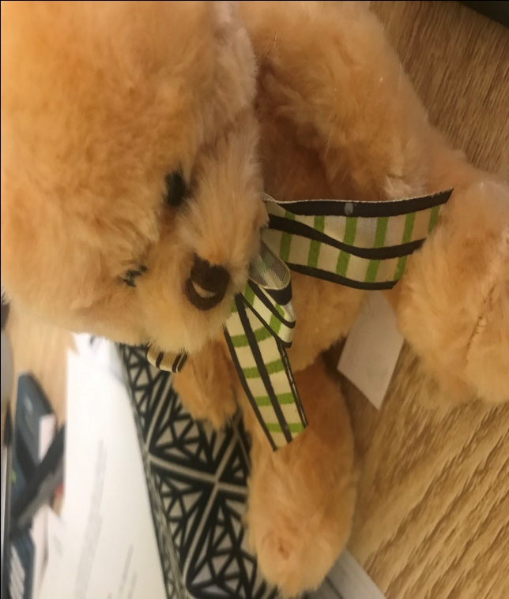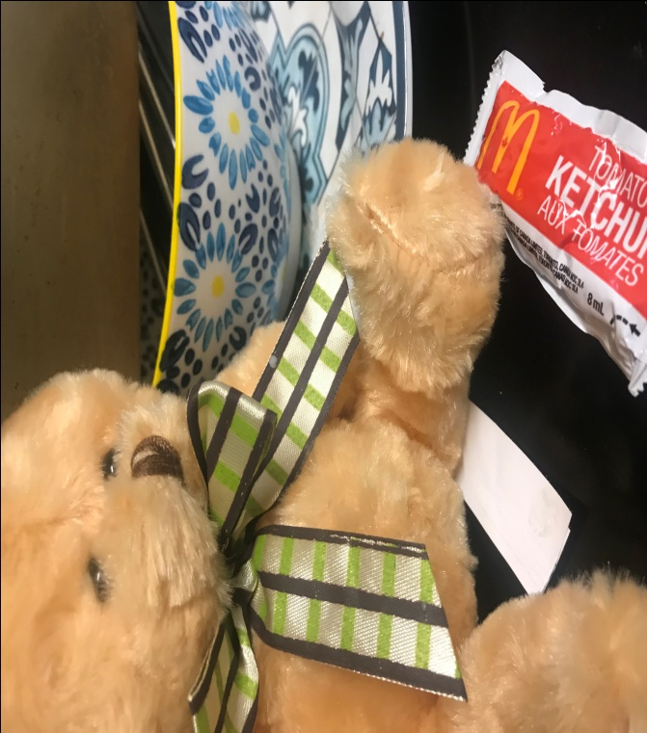
Oh là là!!Il n'y a rien pour se nourrir dans cette maison. C'est triste, mais ma sauce tomate ketchup marche encore!! Pauvre Ours!!!
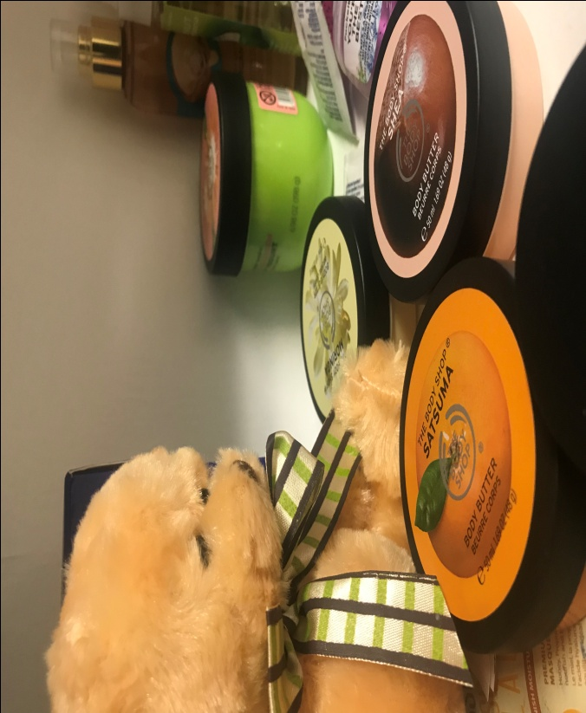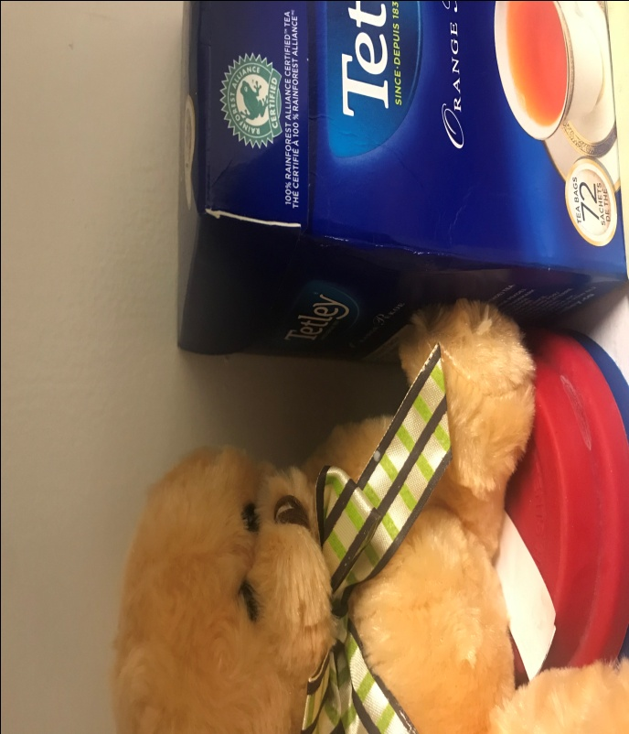
Hourra, j'ai une solution pour la météo. Je vais faire du thé Tetley et je serai prêt à partir. C'est mon parfum favori. Yaaaaaaaaaaaaaaaaaaay!
Au fait, j'ai aussi besoin de bien paraître, mon look est une priorité, laisse-moi me maquiller.
Français de la narration
Je m'appelle Mme Ted, L'Ours En Peluche le plus adorable du quartier. C'est la saison d'hiver, et le froid m'oblige à rester à l'intérieur pour garder au chaud chaque jour. Je m'allonge toujours sur le siège tout en me tenant au chaud, mais un tel temps est décourageant car il ne me permet pas de sortir. La neige est partout, et en tant que tel, je dois supporter la réalité que je vais devoir attendre la saison estivale pour profiter de la lumière du soleil. En plus de me couvrir avec des draps chauds, je me fie aussi à la chaleur du lustre et des bougies, et ceux-ci semblent résoudre partiellement le problème du froid. Dans ces jours-là, je me repose assez et je profite du confort de ma maison en tant que Mme Ted. Le froid est, dans la plupart des cas, dévastateur car il me force à rester affamé toute la journée.Dans certains cas, je suis forcé de consommer du ketchup tomate pour soulager ma faim. J'aime aussi me rendre attrayant, et en tant que tel, j'applique habituellement un peu de maquillage dans le cadre de mon temps libre. À la fin de la journée, je prépare un peu de thé Tetley, et cela me tient chaud pour un certain temps. Franchement, j'ai tellement hâte que l'été arrive, car l'hiver semble être très pénible.

